Poniżej tekst maili wysłanych do wszystkich uczniów klasy VIII w dniu 26.03.(czwartek)

Dzień dobry.
Podam wam w kolejnych krokach jak macie przerobić sobie rozdział z podręcznika.
- Proszę o zapisanie tematu lekcji w zeszycie przedmiotowym.
Temat: Przemiany energii w ruchu drgającym.
Zajmujemy się głownie ruchem wahadła.

- Otwórzcie podręcznik str.117 – przeczytajcie tą stronę !!!

- Zapiszcie dwa pierwsze punkty lekcji w zeszytach – to co na stronie 117 jest zapisane niebieskim tuszem.

- Jako punkt 3 przerysujcie z podręcznika ze str 118 – diagram taki jak poniżej wraz z tekstem na niebiesko.
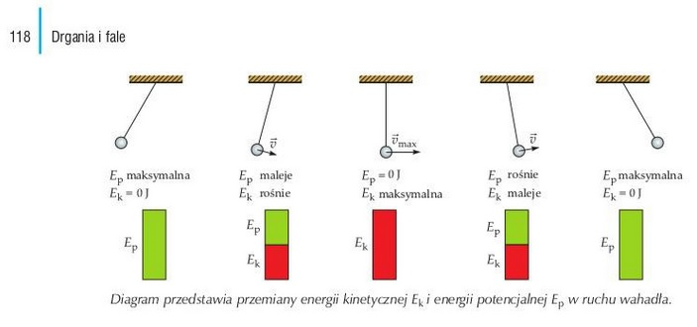
- Przeczytajcie pozostałą część rozdziału.

- Zróbcie w zeszycie zadanie 2 str.121

- Dla bardziej zainteresowanych tematem proponuję stronę: https://epodreczniki.pl/a/przemiany-energii-podczas-drgan-wahadla-matematycznego-i-ciezarka-na-sprezynie/D1ALncO4F

Przypominam, że czekam do 27.03. (piątek) na zadanie z tabelką z falami elektromagnetycznymi – już niektóre osoby wysłały do mnie – dziękuję.

Przypominam mojego maila: fizyka.spw@gmail.com
Pozdrawiam
Edyta Pietracha

